2 priedas

LAUKO TRENIRUOKLIŲ MONTAVIMO VIETA IR GALIMA IŠDĖSTYMO SCHEMA

Prekės turi būti pristatytos ir sumontuotos Aušros g. Nr. 16, Tytuvėnų mieste. Koordinatės 55.594068, 23.210435.
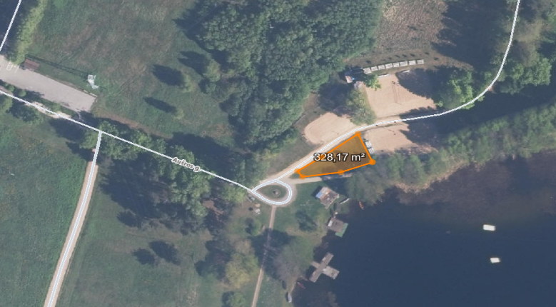

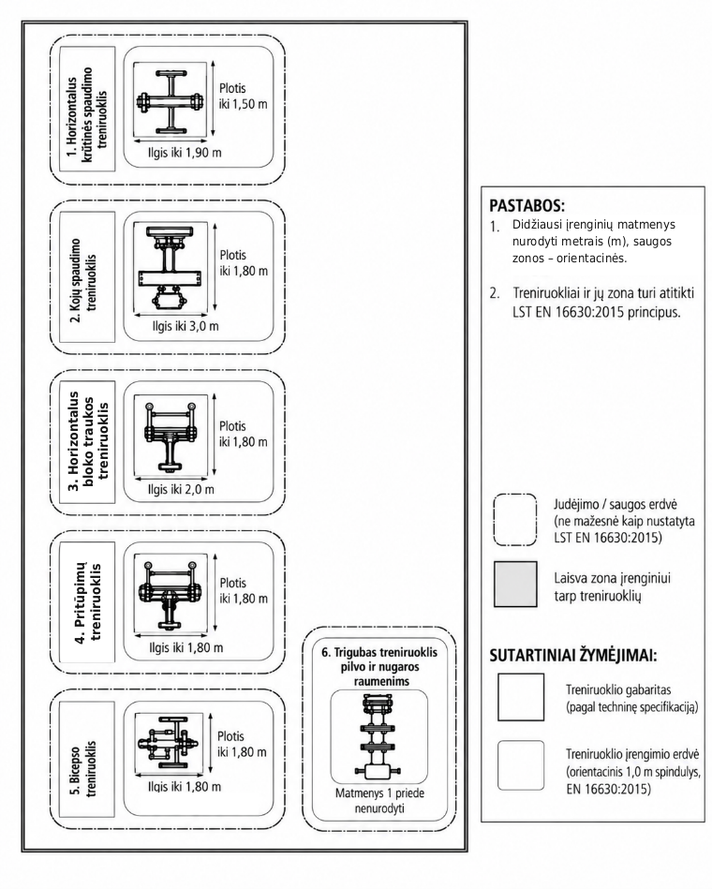

* Schema yra orientacinė. Nėra reikalavimas siūlyti konkrečius įrenginius. Galutinis treniruoklių išdėstymas gali būti koreguojamas tiek, kiek tai būtina atsižvelgiant į tiekėjo siūlomų treniruoklių faktinius matmenis, gamintojo nustatytas saugos zonas, montavimo sąlygas ir faktinę teritorijos situaciją. Koregavimas negali mažinti techninėje specifikacijoje nustatytų reikalavimų, bloginti saugos, keisti pirkimo objekto esmės ar didinti pasiūlymo kainos.

